期末试卷（二）
班级 姓名
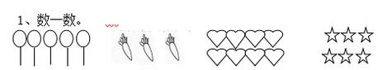
- 填空。

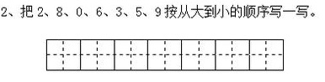
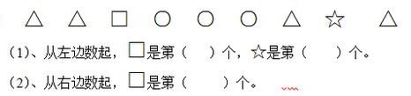

- 、把右边的3个图形圈起来。
- 接着画一画，填一填。
- 2+（ ）=6
- 3+（ ）=8
- 用3、5、8写出四个算试。

6、写出四个得数是8的算试。

- 在 里填上“+”或“—”。
5 4=1 7 2=9 6=9 3
9 1=10 2+3=8 3 4+4=2 6
7、5和7中间的数是（ ），9后面的一个数是（ ）。
8、比5多1的数是（ ）， 比8少1的数是（ ）。
9、与7相邻的数是（ ）和（ ）。
10、小红： 小明：
想一想，小红给小明（ ）颗星星，两人就一样多了。
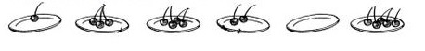
11、
（1）、 一共有（ ）盘樱桃。
（2）、从右边数起，第1个盘子里有（ ）个樱桃，第3个盘子里有（ ）个樱桃。有1个樱桃的是第（ ）盘。
（3）、从左边数起，第5个盘子有（ ）个樱桃。它左边盘子里有（ ）个樱桃，右边盘子里有（ ）个樱桃。
二、算一算。
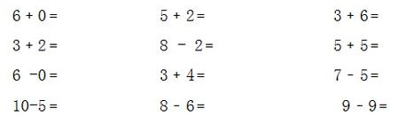
1、

- 在（ ）里填上合适的数。
2+（ ）=9 （ ）-2=4 （ ）-4=5 7-（ ）=7
2+（ ）=7 （ ）+3=9 8-（ ）=2 （ ）+1=3
3、在 里填“>”、“<”或“=”。
8- 4○5 9 -5○1 4 +2 ○5 8 -6○7-5
1+4○5 5-5○1 4 +3 ○6 9-0○2+6
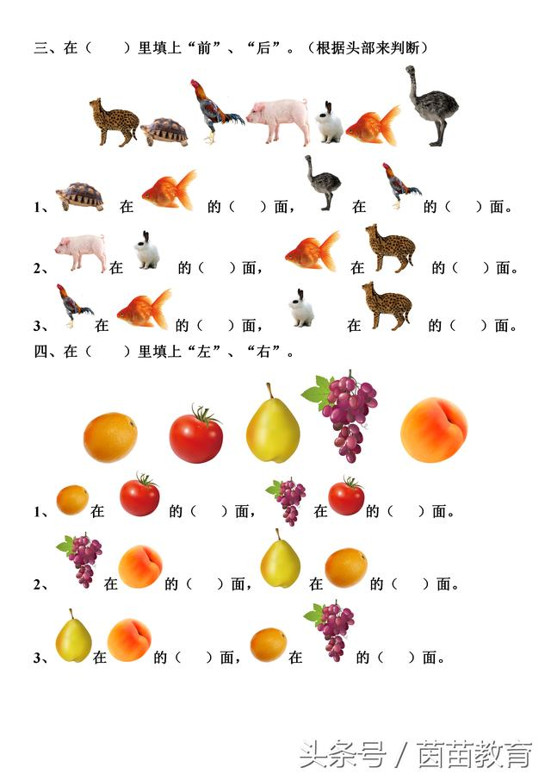
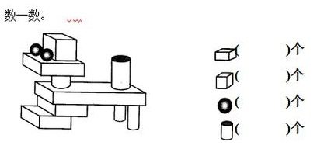

正方体和长方体一共有几个？
圆柱比球多几个？

- 看图列式。
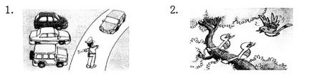

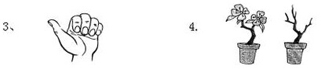

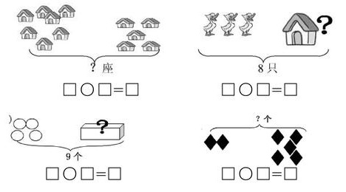
5、

6、根据图写四个算式。

